بسمه تعالی

|  |  |
| --- | --- |
| آزمایش 5: توپ و میله – آزمایش دوم  (کنترل موقعیت موتور SRV02) | تاریخ آزمایش: 28/1/1400 |
| نویسنده: مهشاد علیان | گروه: مریم حیدری ، ملیکا صالحیان |

پیش گزارش:

شناسایی سیستم مفصل نرم

برای آن که بتوان رفتار یک سیستم را به درستی کنترل کرد، باید آن را با یک مدل ریاضی توصیف کرد و پارامتزهای آن را طی آزمایش هایی به دست آورد.

برای به دست آوردن مدل ریاضی مفصل نرم ابتدا هارمونیک درایو مفصل نرم را به یک فنر مدل می کنیم و سپس از روش اویلر-لاگرانژ استفاده می کنیم.

معادلات دینامیکی سیستم :

مدل کردن هارمونیک درایو

میخواهیم هارمونیک درایو را به یک فنر مدل کنیم و معادله ی را به دست آوریم.

معادلات و شماتیک زیر را برای حالت اولیه مفصل نرم داریم:

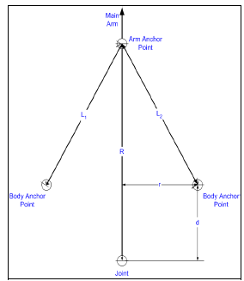

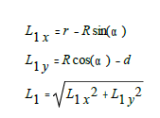

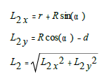

حال فرض می کنیم که مفصل نرم تغییر موقعیت داده است. پس فنر 1 فشرده و فنر 2 کشیده تر شده است و معادلات و شماتیک زیر را خواهیم داشت:

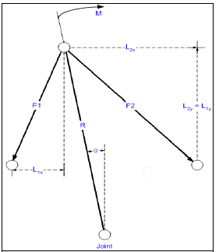

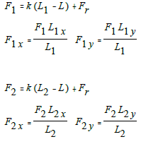

حال خواهیم داشت:

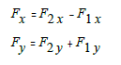

اکنون گشتاور سیستم را محاسبه می کنیم:

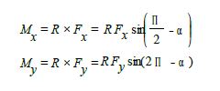

حال که گشتاور محاسبه شد ثابت فنر فرضی را با خطی سازی حول نقطه تعادل به دست می آوریم:

مدلسازی با استفاده از معادله اویلر-لاگرانژ



Total kinetic energy:

Lagrangian:

Euler-Lagrange Equation:

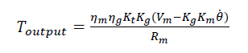در نهایت خواهیم داشت:



اکنون با استفاده از معادلات بالا یک مدل فضای حالت برای سیستم می نویسیم.

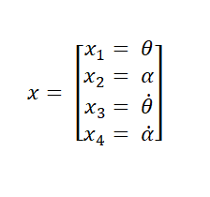دقت شود که سیستم ما یک ورودی (ولتاژ موتور *Vm*) و دو خروجی ($α و θ$) است.





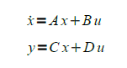با داشتن مقادیر ثابت زیر معادلات را کامل می کنیم.

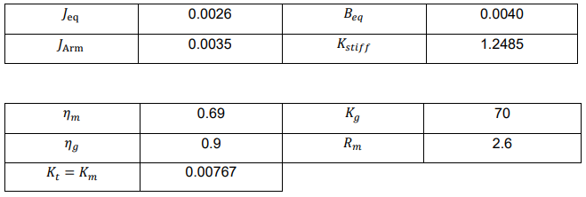

|  |  |  |  |  |  |  |
| --- | --- | --- | --- | --- | --- | --- |
| 0 |  | 0 | 1 | 0 | 0 |  |
| 0 | B= | 1 | 0 | 0 | 0 | A= |
| 49.32173 |  | 0 | -24.94238 | 480.19231 | 0 |
| -49.32173 |  | 0 | 28.0193 | -836.90659 | 0 |  |

* ترم $B_{eq}\dot{θ}$ برای مدل کردن اصطکاک گردشی استفاده می شود.

برای خروجی تنها Ө را در نظر میگیریم و قطب های سیستم و تابع تبدیل را بدست می آوریم.





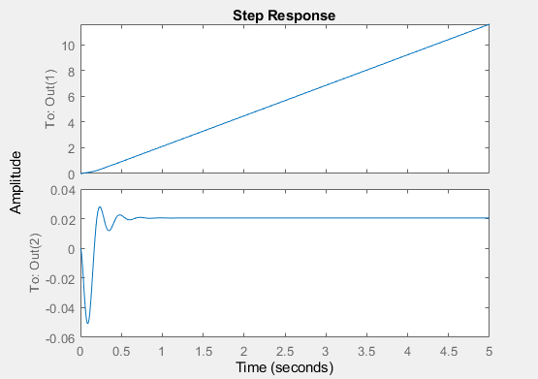

پاسخ پله برای خروجی 1 ($θ$) و خروجی 2 ()

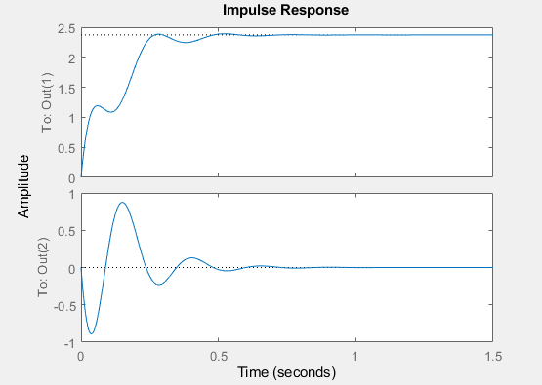

پاسخ ضربه برای خروجی 1 ($θ$) و خروجی 2 ($α$)

$$G\left(s\right)= \frac{α(s)}{V_{m}(s)} =$$

* قطب ها و مقادیر ویژه ماتریس A باهم برابرند.

طراحی کنترل کننده lead:

می خواهیم یک کنترل کننده lead برای رسیدن به شرایط مطلوب زیر طراحی کنیم.

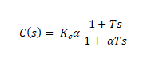کنترل کننده lead به صورت زیر است.



ابتدا Kv سیستم را بدون کنترلر حساب می کنیم و با مقایسه آن با Kv desired ضریب K کنترلر را به دست می آوریم.

$$K= {10}/{2.37062}= 4.21831$$

حال برای طراحی صفر و قطب کنترلر داریم.

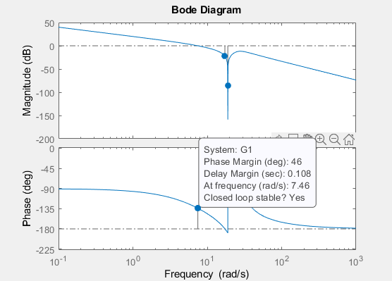

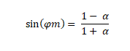

0.34697

ماکزیمم گین اضافه شده توسط کنترلر را حساب می کنیم و از روی نمودار bode داریم.

$$10 \log_{10}α= -4.59708 → ω_{m}= 10.1$$

$$T= \frac{1}{√αω_{m}}= 0.16809$$

